1.Pielikums

Balvu novada Domes

2018.gada 12.aprīļa

lēmumam „[[Par Balvu novada pašvaldībai piekritīgās zemes vienības ar kadastra apzīmējumu 3846 005 0634, Verpuļevā, Balvu pagastā, Balvu novadā iznomāšanu un nomas tiesību izsoles noteikumu apstiprināšanu](http://www.balvi.lv/lv/pasvaldiba/normativie-akti-un-attistibas-planosanas-dokumenti/balvu-novada-domes-lemumi/lemumi-2017/557-14-12-2017-protokols-nr-16/16454-61-par-nekustama-ipasuma-upenes-lazdulejas-pagasta-balvu-novada-atsavinasanu-un-izsoles-noteikumu-apstiprinasanu)”](http://www.balvi.lv/lv/pasvaldiba/normativie-akti-un-attistibas-planosanas-dokumenti/balvu-novada-domes-lemumi/lemumi-2017/557-14-12-2017-protokols-nr-16/16454-61-par-nekustama-ipasuma-upenes-lazdulejas-pagasta-balvu-novada-atsavinasanu-un-izsoles-noteikumu-apstiprinasanu)

[protokols Nr.4, 56.§](http://www.balvi.lv/lv/pasvaldiba/normativie-akti-un-attistibas-planosanas-dokumenti/balvu-novada-domes-lemumi/lemumi-2017/557-14-12-2017-protokols-nr-16/16454-61-par-nekustama-ipasuma-upenes-lazdulejas-pagasta-balvu-novada-atsavinasanu-un-izsoles-noteikumu-apstiprinasanu)

Izkopējums no Balvu pagasta kadastra kartes

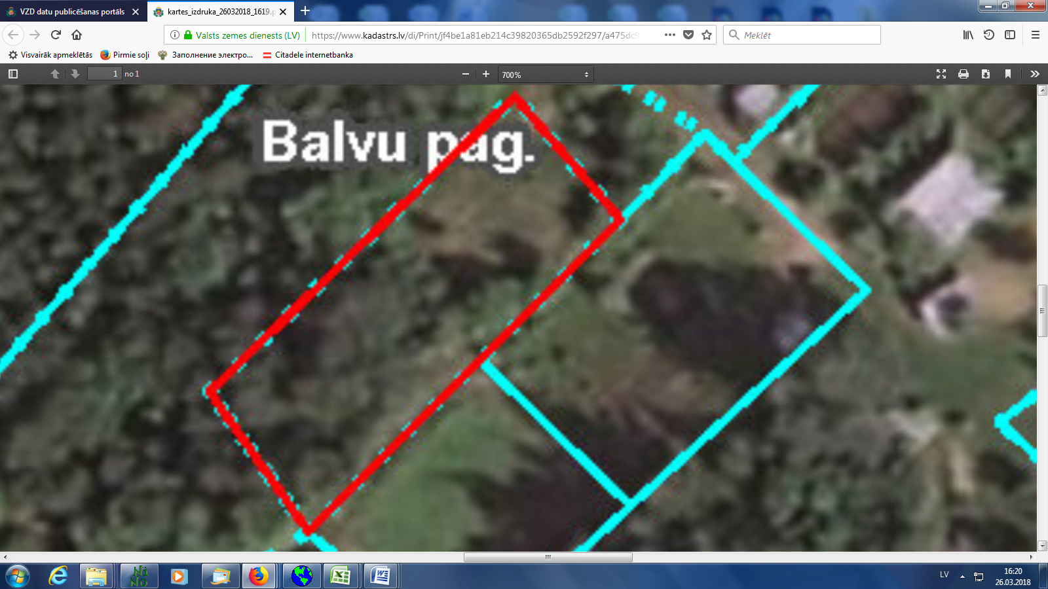

**3846 005 0634**

Domes priekšsēdētājs A. Pušpurs